ШЫҒЫС ҚАЗАҚСТАН ОБЛЫСЫНЫҢ БІЛІМ БАСҚАРМАСЫ
«АЛТАЙ ҚАЛАСЫНЫҢ ТЕХНОЛОГИЯ КОЛЛЕДЖІ» КОММУНАЛДЫҚ МЕМЛЕКЕТТІК МЕКЕМЕСІ
МИНИСТЕРСТВО ОБРАЗОВАНИЯ И НАУКИ РЕСПУБЛИКИ КАЗАХСТАН
УПРАВЛЕНИЕ ОБРАЗОВАНИЯ ВОСТОЧНО-КАЗАХСТАНСКОЙ ОБЛАСТИ
КОММУНАЛЬНОЕ ГОСУДАРСТВЕННОЕ УЧРЕЖДЕНИЕ «ТЕХНОЛОГИЧЕСКИЙ КОЛЛЕДЖ ГОРОДА АЛТАЙ»

БЕКІТЕМІН
ШҚО Алтай қ.
ТК КММ ОЖ бойынша
директордың орынбасары
УТВЕРЖДАЮ
зам. директора по УР КГУ ТК
г.Алтай ВКО
_________Т.В. Горбатова
«____»__________20__г.

АШЫҚ САБАҚ
ОТКРЫТЫЙ УРОК
ТАҚЫРЫБЫ /НА ТЕМУ: «Моделирование на основе прямой юбки»
САБАҚТЫҢ ТИПІ / ТИП УРОКА: комбинированный
САБАҚТЫҢ ТҮРІ/ ВИД УРОКА: традиционный с элементами медиадидактики

Әзірлеген/Разработал
Оқытушы// Преподаватель спецдисциплин
Лавриненко Н.А.
Санаты /Категория высшая

Алтай қ., 2023 ж.
г. Алтай, 2023 г.
КГУ «Технологический колледж города Алтай» управления образования Восточно-Казахстанской области
Поурочный план по предмету:
Тема занятия | Моделирование на основе прямой юбки
Наименование модуля /дисциплины | ПМ 13. Конструирование изделий по индивидуальным заказам
Подготовил педагог | Лавриненко Надежда Александровна
Дата урока | "12" апреля 2023 года
1. Общие сведения
Курс, группы | 3 курс, 3 ШПМО - М
Тип занятия | комбинированный
2. Цели, задачи | Обучающая: Формирование навыков по различным способам технического моделирования юбок:  - сформировать представление о технике моделирования юбки;  - научить вносить необходимые изменения и дополнения на чертеже выкройки основы юбки в соответствии с изображением модели.  Развивающая: Формирование пространственного, логического мышления, творческого воображения, познавательного интереса  Воспитательная: Воспитание аккуратности и самостоятельности в работе.
3. Перечень профессио-нальных умений, которыми овладеют обучающиеся в процессе учебного занятия | - владеть навыками технического моделирования юбок  - вносить в готовую выкройку необходимые дополнения и изменения
4. Оснащение занятия
4.1 Учебно-методическое оснащение, справочная ли-тература | Ж.Айдынбекова, С.Нурпеисова, А.Асанова «Конструирование одежды», Т.А.Сунцова «Легкая женская одежда. Конструирование и моделирование», Т.Н. Екшкурская «Одежда своими руками».  Схематические рисунки, инструкционно – технологические карты по моделированию юбок
4.2 Техническое оснащение, материалы | Презентация «Моделирование юбок»; интерактивная игра «Виды и фасоны юбок»; мультимедийное оборудование.  Конспект, линейка закройщика, лекало, карандаш, ластик, клей, цветная бумага, ножницы, базовая выкройка прямой юбки
5. Ход занятия (в зависимости от типа урока)
Оргмомент | - приветствие;  - проверка явки студентов;  - проверка готовности обучающихся к уроку
Эмоциональный настрой на работу | Доброе утро! Я очень рада вас видеть. Надеюсь, что сегодняшний урок доставит нам удовольствие. Давайте улыбнёмся друг другу и начнём работать.  1. Возьми с собой в дорогу:  Улыбку, внимание  Заботу, старание  2. Советы:  Думайте, следите,  Слушайте, смотрите,  Выполняйте и творите.
Проверка домашнего задания:  критерии оценивания:  90 – 100 б «отлично»  70 – 89 б «хорошо»  50 – 69 б «удовлетворительно» | «Я знаю и умею»  1. Анализ выполненных работ по моделированию рукавов.  Критерии оценивания работы:  - правильность выбора методов конструктивного моделирования;  - точность чтения технического эскиза;  - соблюдение последовательности и демонстрация навыков  выполнения чертежа модельной конструкции;  - соответствие модельной конструкции техническому эскизу.  Рекомендуемые модели рукавов  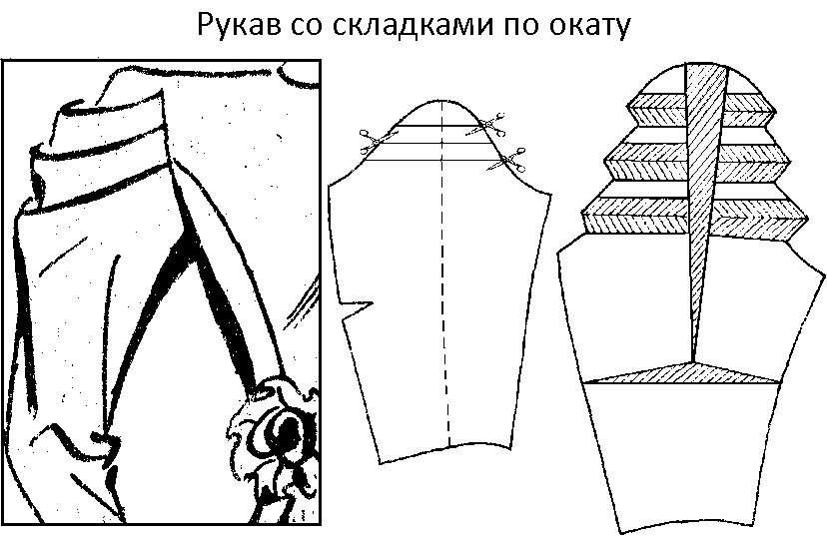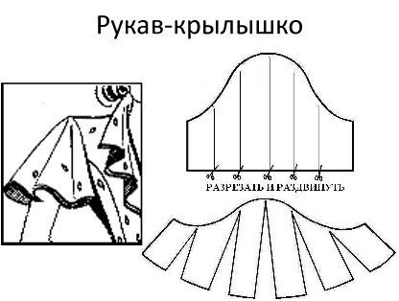  Модель 1. Модель 2.  Рукав со складками по окату Рукав «крылышко»  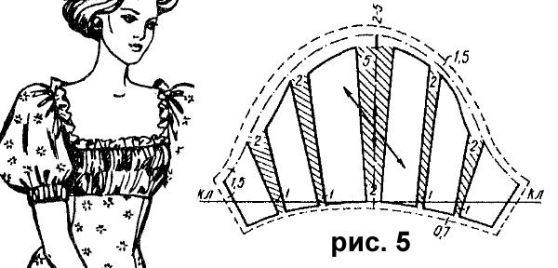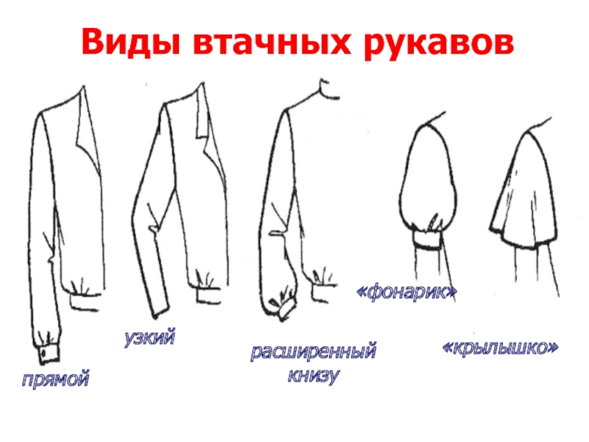  Модель 3. Модель 4.  Рукав «фонарик» Широкий одношовный рукав  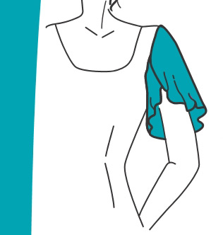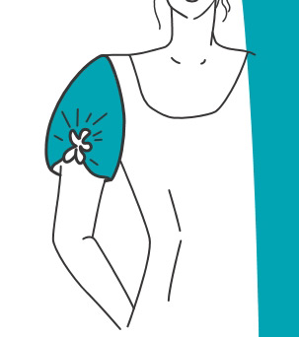  Модель 5. Модель 6.  Рукав с асимметричными Рукав со сборкой в нижней  накладными воланами части
Актуализация изученного ранее [систематизация знаний и умений, закрепление изученного]. | «Я знаю и умею» (закрепление знаний, полученных на уроках моделирование и художественное оформление одежды, конструирование одежды):  1. Блиц опрос:  1. Творческий процесс создания новых моделей (моделирование)  2. Создание новых эскизов моделей одежды (художественное моделирование)  3. Процесс разработки лекал по эскизам художника (техническое моделирование)  4. Линии для разрезания и изменения фасона одежды (фасонные)  5. Техническое средство получения из плоского материала объёмной формы (вытачки)  6. Самая широкая часть вытачки (раствор вытачки)  7. Верхняя часть платья (лиф)  8. Отрезная часть детали полочки, спинки, юбки (кокетка)  9. Одежда, покрывающая нижнюю часть туловища и ноги частично или полностью, опирающаяся на тазобедренный пояс (поясная)  10. Деталь или узел швейного изделия покрывающая руку (рукав)  11. Критерий посадки, характеризуется равновесием передних и задних частей изделия на фигуре (баланс)  12. Линии, существующие исключительно для декоративных целей (декоративные)  13. Линии построения чертежа конструкции одежды (конструктивные)  14. Верхняя часть рукава (окат)  15. Образование мягких округлых складок (драпировка)  16. Линии, которые делят основную выкройку на части и с помощью которых создается форма изделия, облегающая фигуру (рельефы)  17. Деталь или узел швейного изделия для обработки и оформления выреза горловины (воротник)  18. Одежда, опирающаяся на плечевой пояс (плечевая)  19. Контуры выкроенных деталей (срезы)  20. Конструктивный прием, позволяющий получить сложную объемную форму отдельного участка детали и изделия в целом (подрез)  2. Работа по карточкам – заданиям (взаимопроверка)  Задание 1. Подберите каждому термину определение  Фасон юбки Определение  1. Карандаш А юбка балерины, являет собой широкую модель, длиной немного выше лодыжек; обычно для ее изготовления применяют фатин, органзу, кружево  2. Килт Б эту модель, основанную на стиле милитари, относят к прямым видам юбок с пояском. Простой крой дополняется крупными карманами и значительным количеством шлевок  3. Саронг В юбка длиной до колен, имеющая складки в задней части. Это традиционная одежда шотландских мужчин  4. Карго Г представляет собой длинный свободный фасон, не стесняющей движения. Зачастую ее применяют в танцевальных номерах или для карнавального образа. Основная особенность этого варианта юбки заключается в возможности поднятия вверх краев наряда прямыми руками  5. Пачка Д это просто широкое тканевое полотно. На некоторых территориях Азии и большинстве тихоокеанских островов его оборачивают вокруг бедер, придавая ему форму юбки  6. Цыганская Е Очень узкий облегающий фасон прямых юбок, получивший свое наименование за внешнее сходство с одноименным канцелярским предметом.  Эталон ответа: 1 – Е; 2 – В; 3 - Д ; 4 -Б ; 5 – А; 6 - Г  Задание 2: Назовите детали и линии прямой юбки. Укажите количество деталей кроя и направление долевой нити (самопроверка)  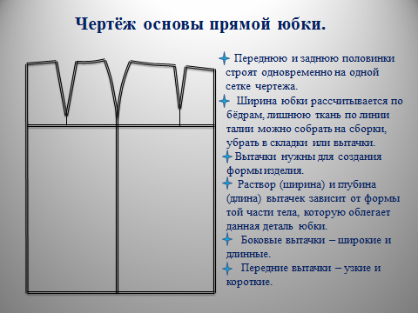  Эталон ответа  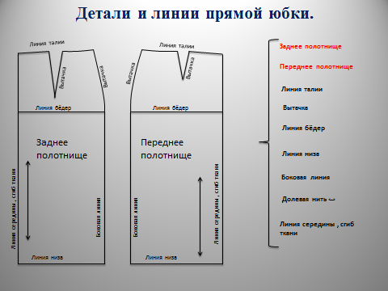
Сообщение темы и целей урока (совместно с обучающимися) | Студентам предлагается собрать пазл и разрезанных частей картинки.  Какой рисунок вы видите, собрав пазл (юбку)  Сформулируем тему урока «Моделирование на основе прямой юбки» и цель нашего занятия - научиться вносить необходимые изменения и дополнения на чертеже выкройки основы юбки в соответствии с изображением модели.
Мотивация обучающихся на учебную деятельность | Вопрос простой как три копейки  И в тоже время сложен он:  Какой покрой быть должен юбки?  Ведь в этом весь её резон!  Сто лет назад носили юбки  Длиннее чем до самых пят  И ведь никто не возмущался  На столь причудливый наряд.  Но жизнь на месте не стояла,  А вместе с ней шагал прогресс  Модель у юбки изменялась  От ниже пят и до небес!  Вопрос простой как три копейки  И всем тематика ясна…  Урок мы юбке посвящаем,  Она для женщин всех важна!
Сообщение нового материала. | Я наблюдаю и исследую.  1.Общие сведения о моделировании юбок:  эти части нужно разделить (разрезать), поскольку моделируют каждое. На основе чертежа прямой юбки можно получить большое количество моделей юбок: узких и широких, длинных и коротких, с кокетками сзади и спереди, с разрезами и складками различной формы. При построении чертежа прямой юбки были получены чертежи двух ее частей: переднего и заднего полотнищ. Для моделирования полотнище в отдельности.  2. Этапы моделирования  1. Внимательно изучить эскиз модели.  2. Определить, на каких участках надо сделать изменения чертежа юбки, чтобы получить модель, соответствующую эскизу.  3. Нанести вспомогательные линии изменения на чертеж основы юбки  4. Вырезать выкройки  3.Приемы параллельного расширения деталей юбок  Параллельное расширение используется для проектирования мягких сборок или складок на деталях изделия. Для этого на деталь наносят место расположения складок, затем деталь рассекают на части, в соответствии с нанесенными линиями, и раздвигают на необходимую величину. В зависимости от моделей, расширение деталей может быть равномерным и неравномерным. Расширенную деталь получают путем поэтапного перемещения детали и обводки внешних контуров полос. Окончательные контуры преобразованных срезов детали оформляют лекальными кривыми: сборки – плавной кривой; складки, защипы – ломаными прямыми линиями.  4. Приемы конического расширения юбок  Коническое расширение деталей одежды, в зависимости от проектируемой модели, может начинаться на любом уровне: линии плеч, груди, талии, бедер, коленей и ниже. Определение уровня расширения и величину расширения определяют по внешнему виду изделия или рисунку сначала ориентировочно, а затем во время примерки изделия на фигуре – окончательно.  5. Моделирование на основе прямой юбки  Юбки с кокетками:  Кокетки в юбках могут быть как со стороны переднего, так и заднего полотнищ. Их различают по длине и по оформлению линии отреза – соединения с основной частью полотнища. Важно знать, что маленькая кокетка на юбке зрительно удлиняет фигуру, а большая сокращает.  Вытачки по линии талии по возможности должны быть перенесены в линию отреза кокетки, поэтому её лучше проводить через вершины вытачек.  Описание модели: Модель юбки с отрезной кокеткой сложной овальной формы спереди и сзади. Переднее и заднее полотнища юбки заложены мягкими складками, выходящими из под кокетки. Юбка заужена книзу, что придает ей модную современную форму.  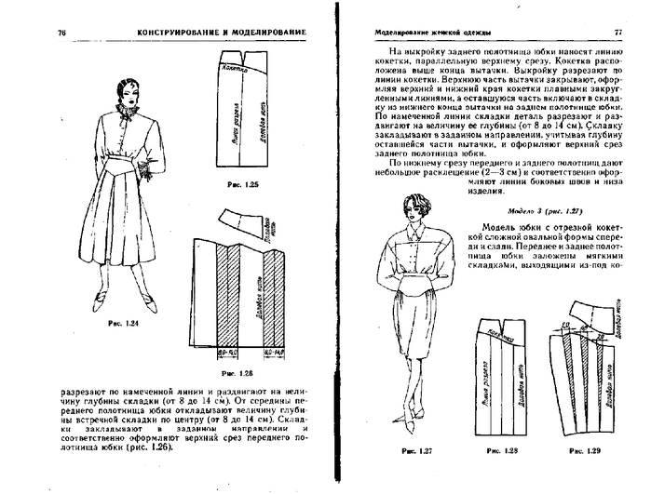  Юбки с оборками.  Конструкции юбок с оборками строят путем преобразования чертежа основы прямой юбки. На выкройку основы наносят линии притачивания оборок и оформляют их в зависимости от того, притачиваются они со сборкой или без нее  Описание модели  Юбка прямая, плотно прилегающая по бедрам с оборкой по низу  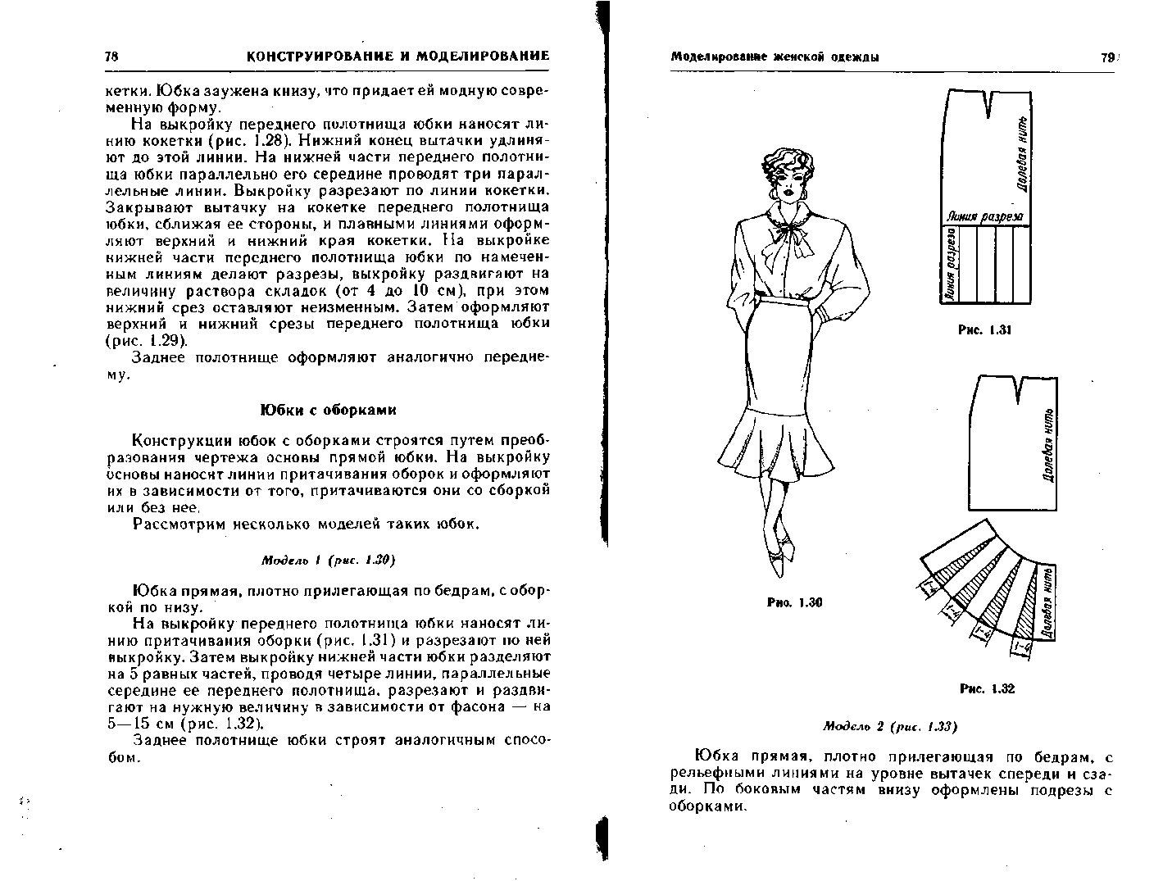  3. Юбки с драпировкой.  Конструкции юбок с драпировкой строят на чертеже основы прямой юбки. При этом вытачки переходят в драпировку. Вид драпировки зависит от структуры ткани.  Описание модели:  Юбка с драпировкой по линии вытачек. Три маленькие не заутюженные складки выходящие из наклонной слегка изогнутой вытачки, создают эффект драпировки.  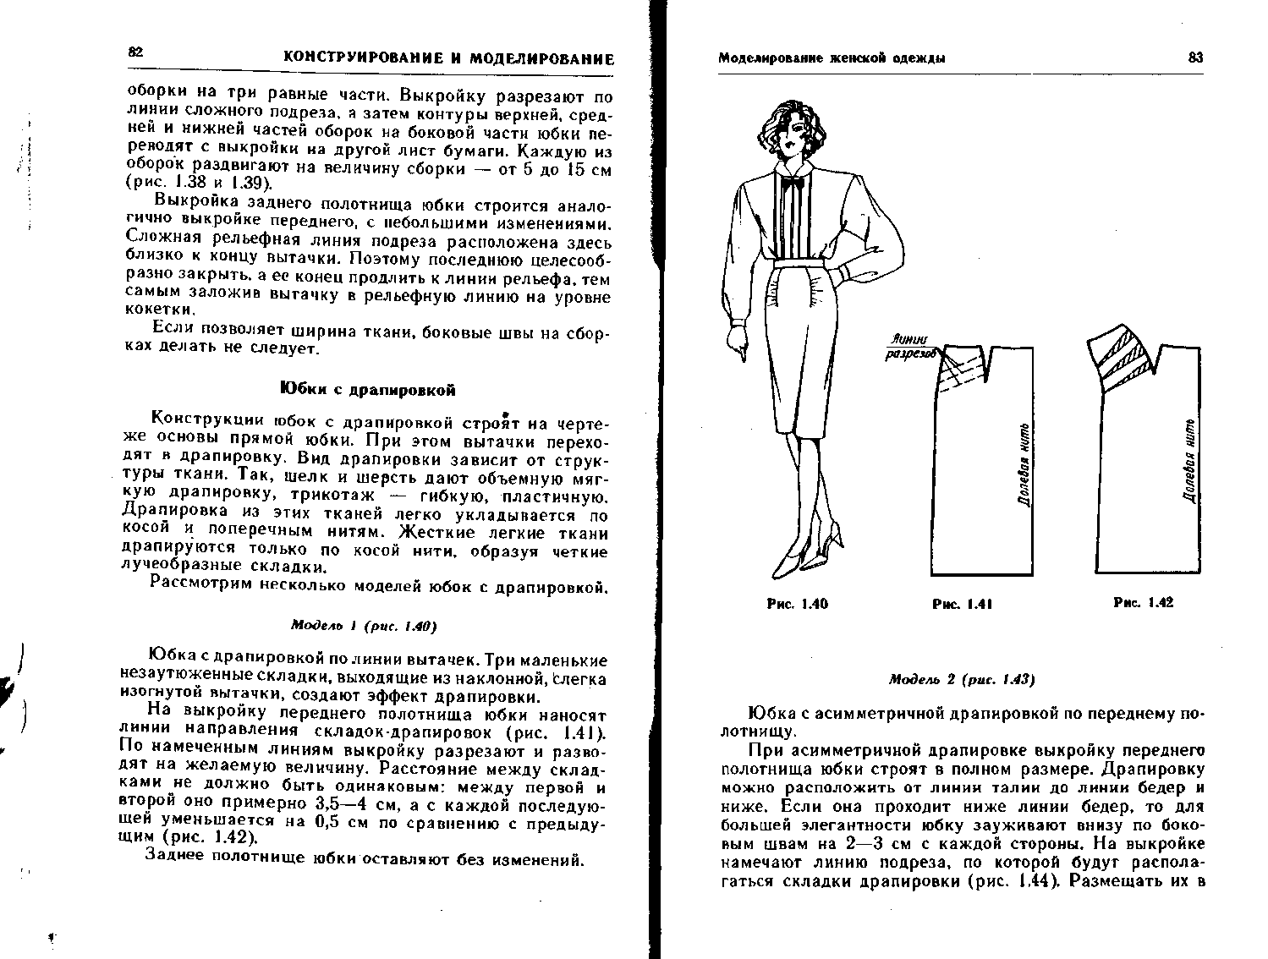
Осознание и осмысление учебной информации. Первичное закрепление нового материала. | Применяю в работе  Практическая работа «Моделирование юбок»  Последовательность выполнения работы:  1. Внимательно изучите модель и рассмотрите эскиз.  2. Найдите различия с базовой конструкцией прямой юбки (см. лист «Чертеж основы прямой юбки»).  3. В соответствии с эскизом нанесите линии фасона  4. Выполните техническое моделирование модели  5. Перенесите линии фасона на шаблон из цветной бумаги  6. Аккуратно наклейте детали выкройки на лист «Результат моделирования».  Рекомендуемые модели:  1. Юбка «тюльпан»  2. Юбка прямая с рельефным швом  3. Юбка «карандаш»  4. Юбка с кокеткой  5. Юбка с оборкой  6. Юбка с драпировкой  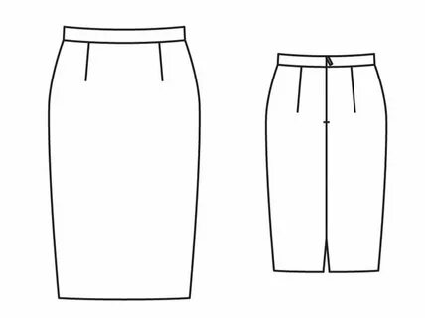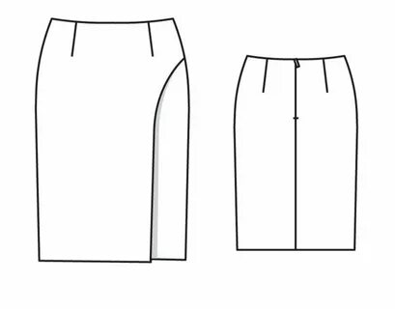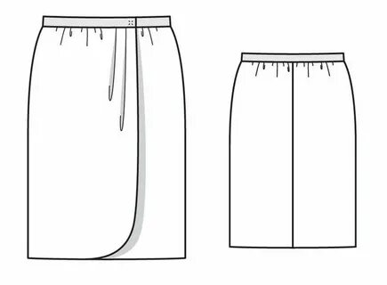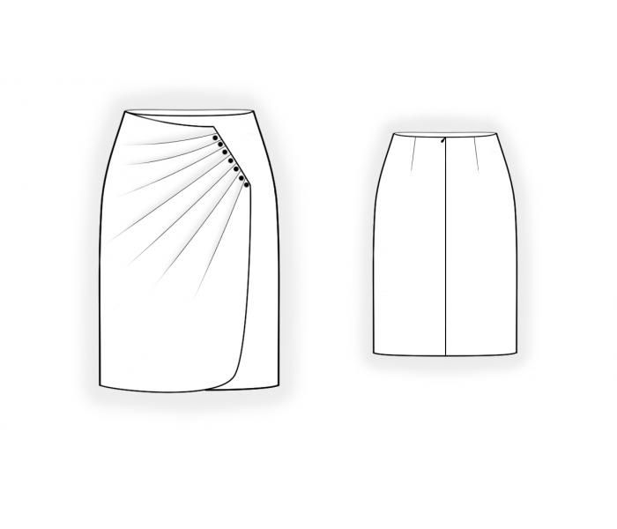  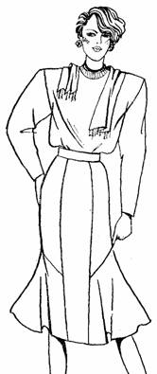  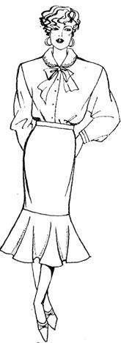  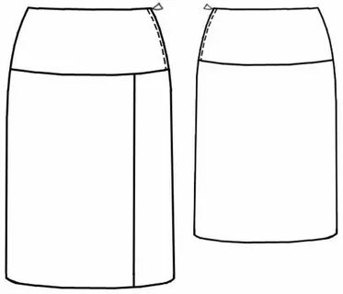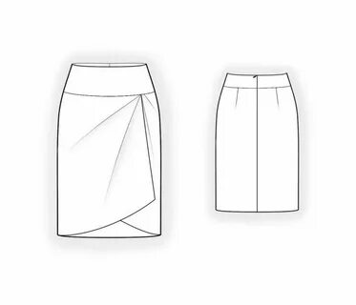
Рефлексия по занятию | Юбка «мини» - ничего не получилось  Юбка «миди» - были проблемы  Юбка «макси» - все удалось  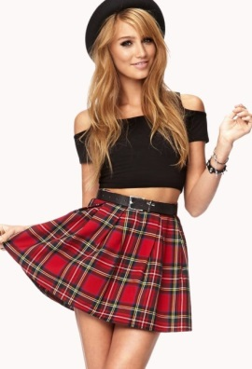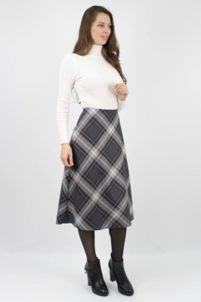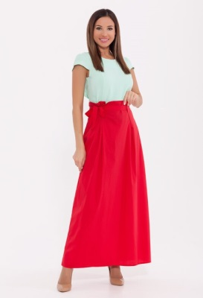
Домашнее задание | Выполнить раскрой и сборку модели юбки в масштабе 1:2 на ткани
Итог урока | - подведение общих итогов занятия;  - выставление оценок
КГУ «Технологический колледж города Алтай» управления образования Восточно-Казахстанской области
Поурочный план по предмету:
Тема занятия | Моделирование на основе прямой юбки
Наименование модуля /дисциплины | ПМ 13. Конструирование изделий по индивидуальным заказам
Подготовил педагог | Лавриненко Надежда Александровна
Дата урока | "12" апреля 2023 года
1. Общие сведения
Курс, группы | 3 курс, 3 ШПМО - М
Тип занятия | комбинированный
2. Цели, задачи | Обучающая: Формирование навыков по различным способам технического моделирования юбок:  - сформировать представление о технике моделирования юбки;  - научить вносить необходимые изменения и дополнения на чертеже выкройки основы юбки в соответствии с изображением модели.  Развивающая: Формирование пространственного, логического мышления, творческого воображения, познавательного интереса  Воспитательная: Воспитание аккуратности и самостоятельности в работе.
3. Перечень профессио-нальных умений, которыми овладеют обучающиеся в процессе учебного занятия | - владеть навыками технического моделирования юбок  - вносить в готовую выкройку необходимые дополнения и изменения
4. Оснащение занятия
4.1 Учебно-методическое оснащение, справочная ли-тература | Ж.Айдынбекова, С.Нурпеисова, А.Асанова «Конструирование одежды», Т.А.Сунцова «Легкая женская одежда. Конструирование и моделирование», Т.Н. Екшкурская «Одежда своими руками».  Схематические рисунки, инструкционно – технологические карты по моделированию юбок
4.2 Техническое оснащение, материалы | Презентация «Моделирование юбок»; интерактивная игра «Виды и фасоны юбок»; мультимедийное оборудование.  Конспект, линейка закройщика, лекало, карандаш, ластик, клей, цветная бумага, ножницы, базовая выкройка прямой юбки
5. Ход занятия (в зависимости от типа урока)
Оргмомент | - приветствие;  - проверка явки студентов;  - проверка готовности обучающихся к уроку
Эмоциональный настрой на работу | Доброе утро! Я очень рада вас видеть. Надеюсь, что сегодняшний урок доставит нам удовольствие. Давайте улыбнёмся друг другу и начнём работать.  1. Возьми с собой в дорогу:  Улыбку, внимание  Заботу, старание  2. Советы:  Думайте, следите,  Слушайте, смотрите,  Выполняйте и творите.
Проверка домашнего задания:  критерии оценивания:  90 – 100 б «отлично»  70 – 89 б «хорошо»  50 – 69 б «удовлетворительно» | «Я знаю и умею»  1. Анализ выполненных работ по моделированию рукавов.  Критерии оценивания работы:  - правильность выбора методов конструктивного моделирования;  - точность чтения технического эскиза;  - соблюдение последовательности и демонстрация навыков  выполнения чертежа модельной конструкции;  - соответствие модельной конструкции техническому эскизу.  Рекомендуемые модели рукавов  Модель 1. Модель 2.  Рукав со складками по окату Рукав «крылышко»  Модель 3. Модель 4.  Рукав «фонарик» Широкий одношовный рукав  Модель 5. Модель 6.  Рукав с асимметричными Рукав со сборкой в нижней  накладными воланами части
Актуализация изученного ранее [систематизация знаний и умений, закрепление изученного]. | «Я знаю и умею» (закрепление знаний, полученных на уроках моделирование и художественное оформление одежды, конструирование одежды):  1. Блиц опрос:  1. Творческий процесс создания новых моделей (моделирование)  2. Создание новых эскизов моделей одежды (художественное моделирование)  3. Процесс разработки лекал по эскизам художника (техническое моделирование)  4. Линии для разрезания и изменения фасона одежды (фасонные)  5. Техническое средство получения из плоского материала объёмной формы (вытачки)  6. Самая широкая часть вытачки (раствор вытачки)  7. Верхняя часть платья (лиф)  8. Отрезная часть детали полочки, спинки, юбки (кокетка)  9. Одежда, покрывающая нижнюю часть туловища и ноги частично или полностью, опирающаяся на тазобедренный пояс (поясная)  10. Деталь или узел швейного изделия покрывающая руку (рукав)  11. Критерий посадки, характеризуется равновесием передних и задних частей изделия на фигуре (баланс)  12. Линии, существующие исключительно для декоративных целей (декоративные)  13. Линии построения чертежа конструкции одежды (конструктивные)  14. Верхняя часть рукава (окат)  15. Образование мягких округлых складок (драпировка)  16. Линии, которые делят основную выкройку на части и с помощью которых создается форма изделия, облегающая фигуру (рельефы)  17. Деталь или узел швейного изделия для обработки и оформления выреза горловины (воротник)  18. Одежда, опирающаяся на плечевой пояс (плечевая)  19. Контуры выкроенных деталей (срезы)  20. Конструктивный прием, позволяющий получить сложную объемную форму отдельного участка детали и изделия в целом (подрез)  2. Работа по карточкам – заданиям (взаимопроверка)  Задание 1. Подберите каждому термину определение  Фасон юбки Определение  1. Карандаш А юбка балерины, являет собой широкую модель, длиной немного выше лодыжек; обычно для ее изготовления применяют фатин, органзу, кружево  2. Килт Б эту модель, основанную на стиле милитари, относят к прямым видам юбок с пояском. Простой крой дополняется крупными карманами и значительным количеством шлевок  3. Саронг В юбка длиной до колен, имеющая складки в задней части. Это традиционная одежда шотландских мужчин  4. Карго Г представляет собой длинный свободный фасон, не стесняющей движения. Зачастую ее применяют в танцевальных номерах или для карнавального образа. Основная особенность этого варианта юбки заключается в возможности поднятия вверх краев наряда прямыми руками  5. Пачка Д это просто широкое тканевое полотно. На некоторых территориях Азии и большинстве тихоокеанских островов его оборачивают вокруг бедер, придавая ему форму юбки  6. Цыганская Е Очень узкий облегающий фасон прямых юбок, получивший свое наименование за внешнее сходство с одноименным канцелярским предметом.  Эталон ответа: 1 – Е; 2 – В; 3 - Д ; 4 -Б ; 5 – А; 6 - Г  Задание 2: Назовите детали и линии прямой юбки. Укажите количество деталей кроя и направление долевой нити (самопроверка)  Эталон ответа
Сообщение темы и целей урока (совместно с обучающимися) | Студентам предлагается собрать пазл и разрезанных частей картинки.  Какой рисунок вы видите, собрав пазл (юбку)  Сформулируем тему урока «Моделирование на основе прямой юбки» и цель нашего занятия - научиться вносить необходимые изменения и дополнения на чертеже выкройки основы юбки в соответствии с изображением модели.
Мотивация обучающихся на учебную деятельность | Вопрос простой как три копейки  И в тоже время сложен он:  Какой покрой быть должен юбки?  Ведь в этом весь её резон!  Сто лет назад носили юбки  Длиннее чем до самых пят  И ведь никто не возмущался  На столь причудливый наряд.  Но жизнь на месте не стояла,  А вместе с ней шагал прогресс  Модель у юбки изменялась  От ниже пят и до небес!  Вопрос простой как три копейки  И всем тематика ясна…  Урок мы юбке посвящаем,  Она для женщин всех важна!
Сообщение нового материала. | Я наблюдаю и исследую.  1.Общие сведения о моделировании юбок:  эти части нужно разделить (разрезать), поскольку моделируют каждое. На основе чертежа прямой юбки можно получить большое количество моделей юбок: узких и широких, длинных и коротких, с кокетками сзади и спереди, с разрезами и складками различной формы. При построении чертежа прямой юбки были получены чертежи двух ее частей: переднего и заднего полотнищ. Для моделирования полотнище в отдельности.  2. Этапы моделирования  1. Внимательно изучить эскиз модели.  2. Определить, на каких участках надо сделать изменения чертежа юбки, чтобы получить модель, соответствующую эскизу.  3. Нанести вспомогательные линии изменения на чертеж основы юбки  4. Вырезать выкройки  3.Приемы параллельного расширения деталей юбок  Параллельное расширение используется для проектирования мягких сборок или складок на деталях изделия. Для этого на деталь наносят место расположения складок, затем деталь рассекают на части, в соответствии с нанесенными линиями, и раздвигают на необходимую величину. В зависимости от моделей, расширение деталей может быть равномерным и неравномерным. Расширенную деталь получают путем поэтапного перемещения детали и обводки внешних контуров полос. Окончательные контуры преобразованных срезов детали оформляют лекальными кривыми: сборки – плавной кривой; складки, защипы – ломаными прямыми линиями.  4. Приемы конического расширения юбок  Коническое расширение деталей одежды, в зависимости от проектируемой модели, может начинаться на любом уровне: линии плеч, груди, талии, бедер, коленей и ниже. Определение уровня расширения и величину расширения определяют по внешнему виду изделия или рисунку сначала ориентировочно, а затем во время примерки изделия на фигуре – окончательно.  5. Моделирование на основе прямой юбки  Юбки с кокетками:  Кокетки в юбках могут быть как со стороны переднего, так и заднего полотнищ. Их различают по длине и по оформлению линии отреза – соединения с основной частью полотнища. Важно знать, что маленькая кокетка на юбке зрительно удлиняет фигуру, а большая сокращает.  Вытачки по линии талии по возможности должны быть перенесены в линию отреза кокетки, поэтому её лучше проводить через вершины вытачек.  Описание модели: Модель юбки с отрезной кокеткой сложной овальной формы спереди и сзади. Переднее и заднее полотнища юбки заложены мягкими складками, выходящими из под кокетки. Юбка заужена книзу, что придает ей модную современную форму.  Юбки с оборками.  Конструкции юбок с оборками строят путем преобразования чертежа основы прямой юбки. На выкройку основы наносят линии притачивания оборок и оформляют их в зависимости от того, притачиваются они со сборкой или без нее  Описание модели  Юбка прямая, плотно прилегающая по бедрам с оборкой по низу  3. Юбки с драпировкой.  Конструкции юбок с драпировкой строят на чертеже основы прямой юбки. При этом вытачки переходят в драпировку. Вид драпировки зависит от структуры ткани.  Описание модели:  Юбка с драпировкой по линии вытачек. Три маленькие не заутюженные складки выходящие из наклонной слегка изогнутой вытачки, создают эффект драпировки.
Осознание и осмысление учебной информации. Первичное закрепление нового материала. | Применяю в работе  Практическая работа «Моделирование юбок»  Последовательность выполнения работы:  1. Внимательно изучите модель и рассмотрите эскиз.  2. Найдите различия с базовой конструкцией прямой юбки (см. лист «Чертеж основы прямой юбки»).  3. В соответствии с эскизом нанесите линии фасона  4. Выполните техническое моделирование модели  5. Перенесите линии фасона на шаблон из цветной бумаги  6. Аккуратно наклейте детали выкройки на лист «Результат моделирования».  Рекомендуемые модели:  1. Юбка «тюльпан»  2. Юбка прямая с рельефным швом  3. Юбка «карандаш»  4. Юбка с кокеткой  5. Юбка с оборкой  6. Юбка с драпировкой
Рефлексия по занятию | Юбка «мини» - ничего не получилось  Юбка «миди» - были проблемы  Юбка «макси» - все удалось
Домашнее задание | Выполнить раскрой и сборку модели юбки в масштабе 1:2 на ткани
Итог урока | - подведение общих итогов занятия;  - выставление оценок

